19.03.2025

299-2025-01-05.С-113

О внесении изменения

в перечень имущества, принимаемого в муниципальную собственность Пермского муниципального округа Пермского края, утвержденный постановлением администрации Пермского муниципального округа Пермского края

от 04 марта 2025 г.

№ 299-2025-01-05.С-91

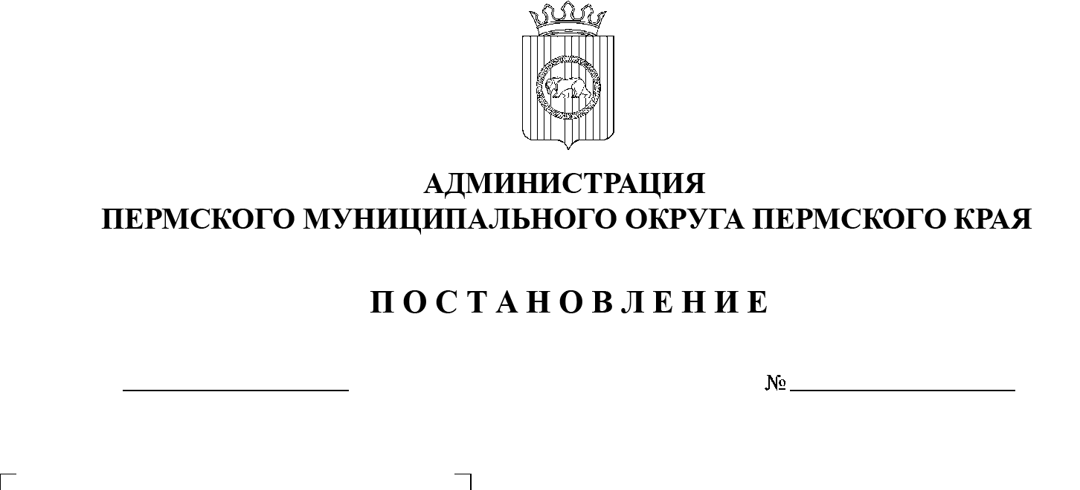На основании пункта 6 части 2 статьи 30 Устава Пермского муниципального округа Пермского края, приказа Министерства по управлению имуществом и градостроительной деятельности Пермского края от 28 декабря 2024 г. № 31-02-1-4-3727 «О безвозмездной передаче (отчуждении) имущества Пермского края в муниципальную собственность»

администрация Пермского муниципального округа Пермского края ПОСТАНОВЛЯЕТ:

1.  Внести в перечень имущества, принимаемого в муниципальную собственность Пермского муниципального округа Пермского края, утвержденный постановлением администрации Пермского муниципального округа Пермского края от 04 марта 2025 г. № 299-2025-01-05.С-91, изменение, изложив позицию 14 в следующей редакции:

|  |  |  |  |  |
| --- | --- | --- | --- | --- |
| 14. | МАОУ "Фроловская средняя школа "Навигатор" | Автор-сост. Аксёнова А.К., Шишкова М.И. Чтение. 9 класс. Учебник (для обучающихся с интеллектуальными нарушениями). 2024 г. | 5 | 5101,25 |
| Антропов А.П., Ходот А.Ю., Ходот Т.Г. Математика. 9 класс. Учебник (для обучающихся с интеллектуальными нарушениями). 2024 г. | 5 | 5200,25 |
| Баранов М.Т., Ладыженская Т.А., Тростенцова Л.А. и др. Русский язык. 6 класс. Учебник. В 2 частях. Часть 1. 2024 г. | 300 | 182490,00 |
| Канакина В.П., Горецкий В.Г. Русский язык. 2 класс. Учебник. В 2 частях. Часть 1. 2024 г. | 363 | 262140,45 |
| Канакина В.П., Горецкий В.Г. Русский язык. 2 класс. Учебник. В 2 частях. Часть 2. 2024 г. | 363 | 262140,45 |
| Климанова Л.Ф., Горецкий В.Г., Голованова М.В. и др. Литературное чтение. 2 класс. Учебник. В 2 частях. Часть 1. 2024 г. | 363 | 269527,50 |
| Климанова Л.Ф., Горецкий В.Г., Голованова М.В. и др. Литературное чтение. 2 класс. Учебник. В 2 частях. Часть 2. 2024 г. | 363 | 269527,50 |
| Ковалева Е.А. Технология. Сельскохозяйственный труд. 9 класс. Учебник (для обучающихся с интеллектуальными нарушениями). 2024 г. | 5 | 4958,25 |
| Лифанова Т.М., Соломина Е.Н. География. 9 класс. Учебник (для обучающихся с интеллектуальными нарушениями). 2024 г. | 5 | 5417,50 |
| Соломина Е.Н., Шевырёва Т.В. Биология. Человек. 9 класс. Учебник (для обучающихся с интеллектуальными нарушениями). 2024 г. | 5 | 5255,25 |
| Якубовская Э.В., Галунчикова Н.Г. Русский язык. 9 класс. Учебник (для обучающихся с интеллектуальными нарушениями). 2024 г. | 5 | 5046,25 |
| Баранов М.Т., Ладыженская Т.А., Тростенцова Л.А. и др. Русский язык. 6 класс. Учебник. В 2 частях. Часть 2. 2024 г. | 300 | 182490,00 |
| Ваулина Ю.Е., Дули Д., Подоляко О.Е. и др. Английский язык. 6 класс. Учебник. 2024 г. | 300 | 334620,00 |
| Виленкин Н.Я., Жохов В.И., Чесноков А.С. и др. математика. 6 класс. Учебник. В 2 частях. Часть 1. 2024 г. | 300 | 185625,00 |
| Виленкин Н.Я., Жохов В.И., Чесноков А.С. и др. математика. 6 класс. Учебник. В 2 частях. Часть 1. 2024 г. | 300 | 185625,00 |
| Картушина Г.Б., Мозговая Г.Г. Технология. Швейное дело. 9 класс. Учебник (для обучающихся с интеллектуальными нарушениями). 2024 г. | 5 | 4958,25 |
| Моро М.И., Бантова М.А., Бельтюкова Г.В. и др. Математика. 2 класс. Учебник. В 2 частях. Часть 1. 2024 г. | 363 | 255152,70 |
| Моро М.И., Бантова М.А., Бельтюкова Г.В. и др. Математика. 2 класс. Учебник. В 2 частях. Часть 2. 2024 г. | 363 | 255152,70 |
| Пасечник В.В., Суматохин С.В. и др. Биология. 6 класс. Базовый уровень. Учебник. 2024 г. | 100 | 82500,00 |
| Плешаков А.А. Окружающий мир. 2 класс. Учебник. В 2 частях. Часть 1. 2024 г. | 363 | 249762,15 |
| Плешаков А.А. Окружающий мир. 2 класс. Учебник. В 2 частях. Часть 2. 2024 г. | 363 | 249762,15 |
| Полухина В.П., Коровина В.Я., Журавлев В.П. и др./Под ред. Коровиной В.Я. Литература. 6 класс. Учебник. В 2 частях. Часть 1. 2024 г. | 300 | 223410,00 |
| Полухина В.П., Коровина В.Я., Журавлев В.П. и др./Под ред. Коровиной В.Я. Литература. 6 класс. Учебник. В 2 частях. Часть 2. 2024 г. | 300 | 223410,00 |
|  | **Итого:** | | **5 139** | **3 709 272,60** |

2.  Настоящее постановление опубликовать (обнародовать) в бюллетене муниципального образования «Пермский муниципальный округ» и разместить на официальном сайте Пермского муниципального округа в информационно-телекоммуникационной сети Интернет (www.permokrug.ru).

3. Настоящее постановление вступает в силу со дня его подписания и распространяется на правоотношения, возникшие с 13 февраля 2025 г.

Временно исполняющий полномочия

главы муниципального округа О.Н. Андрианова